**UNIVERSIDAD DEL VALLE DE GUATEMALA**

Cifrado de información

Sección 10

Ludwing Cano



**Proyecto 1**

Cifrados de Flujo – Desafíos en Seguridad

Abner Iván García Alegría 21285

**Instrucciones generales para correr el código**

Para empezar vamos a tener que correr algunos comando antes de iniciar, a continuación se muestran los comandos a correr:

→ git clone {dirección del repositorio que se desea clonar}

→ python -m venv env

→ .\env\Scripts\activate

→ pip3 install -r .\resources\requirements.txt

Al correr todos los comandos en ese orden deberá aparecerte algo como la imagen de abajo

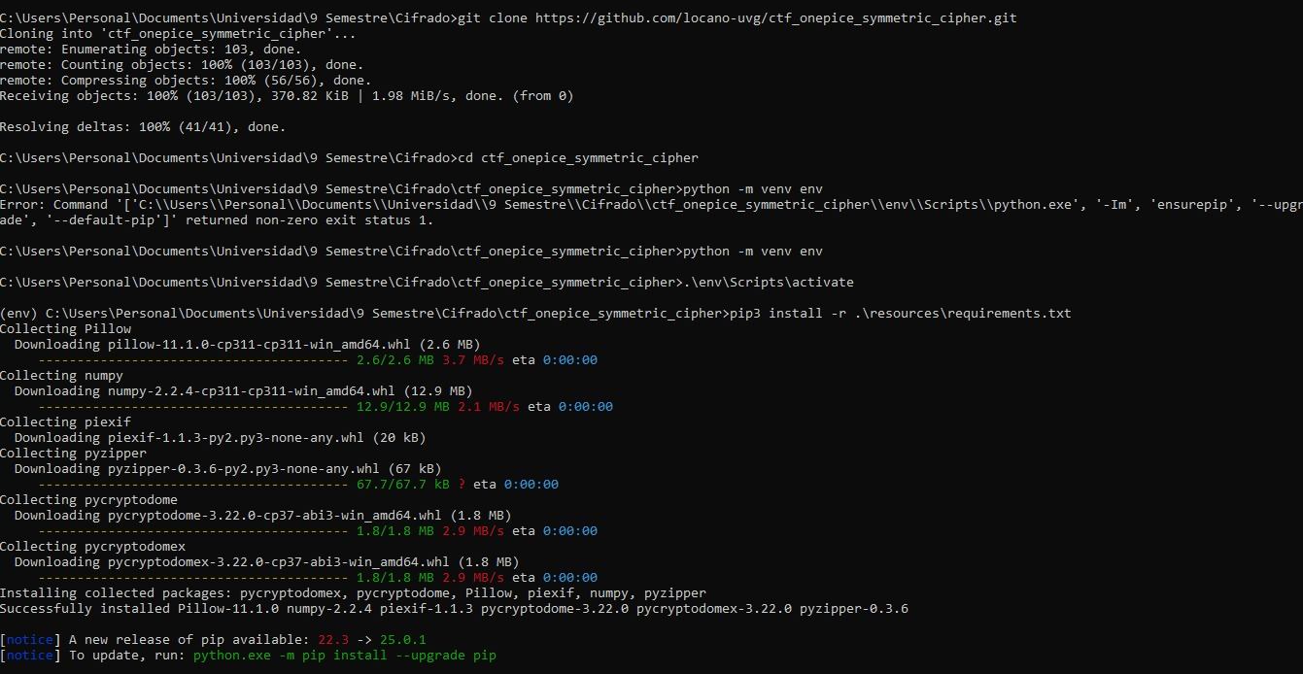

Procedemos ahora a generar los challenges corriendo el archivo, lo pueden correr de la siguiente forma.

Nota: asegúrense de estar dentro de la carpeta ctf_onepiece_symmetric_cipher

→ python .\generate_challenges.py

al correrlo debería aparecer algo como esto

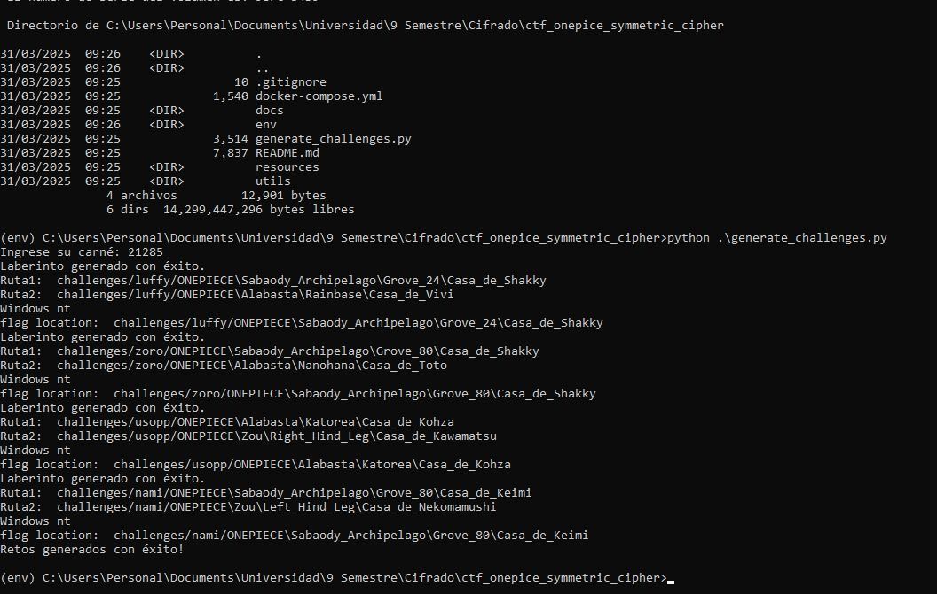

Ahora procedemos a correr docker para ello deben correr lo siguiente:

→ docker compose up -d

Al correrlo veremos lo siguiente

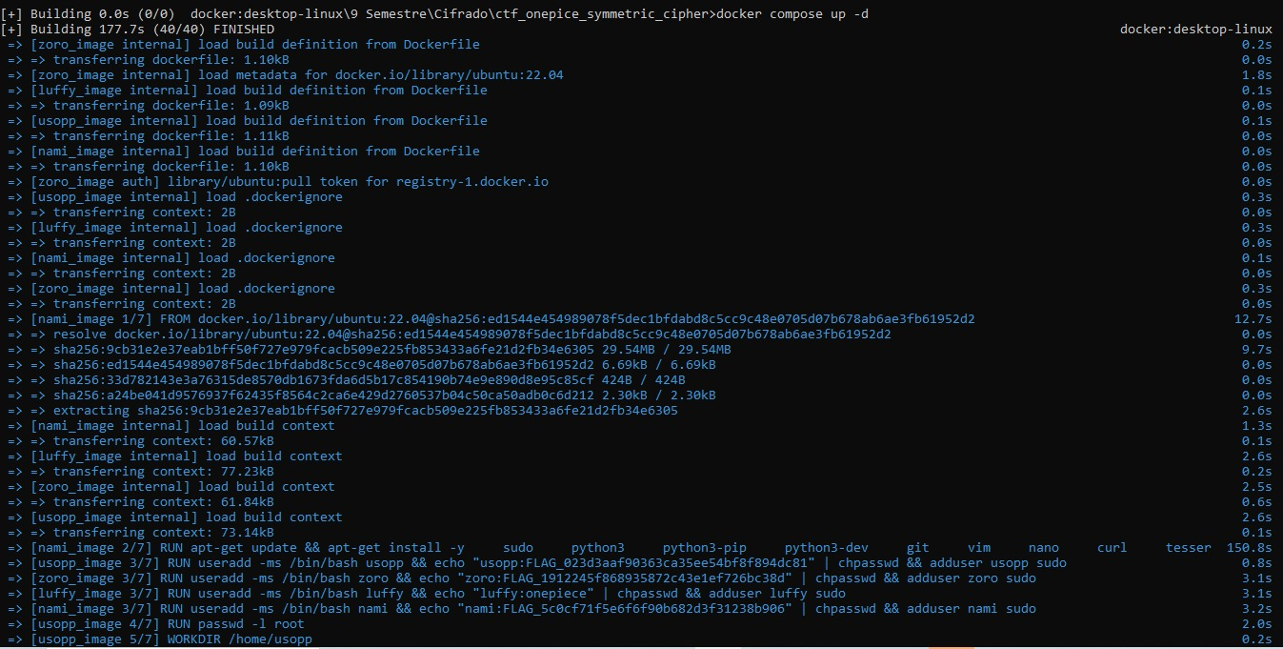

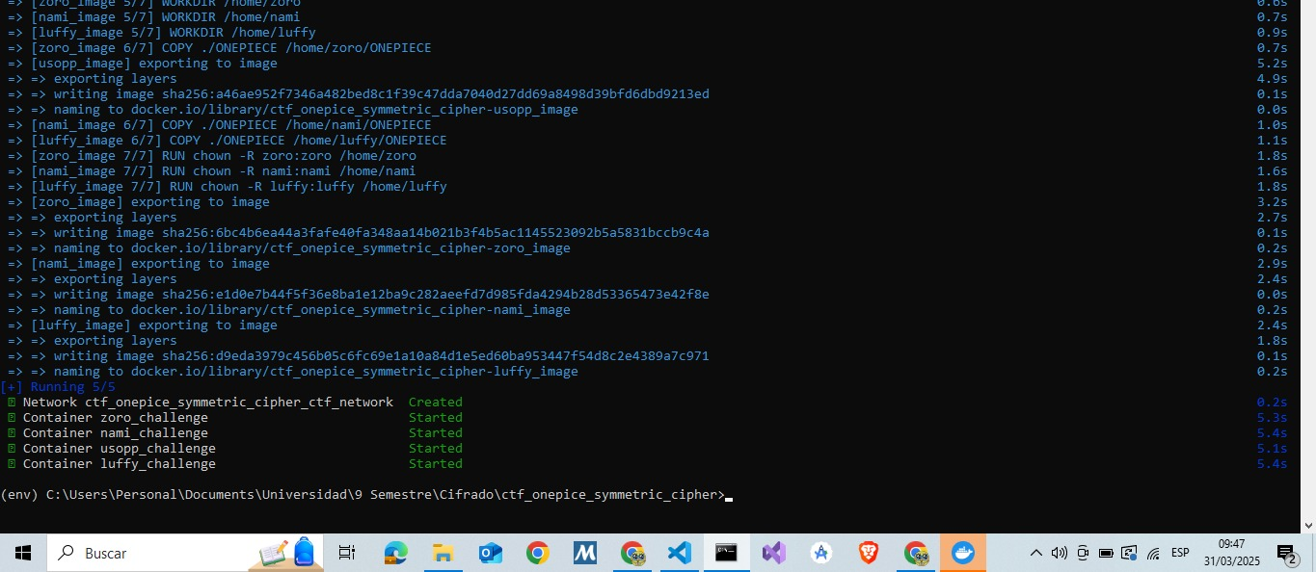

**Reto # 1 Luffy**

**✔ Flag Encontrada**

→ FLAG_1912245f868935872c43e1ef726bc38d

**✔ Párrafo del poneglyphs**

Imagen encontrada

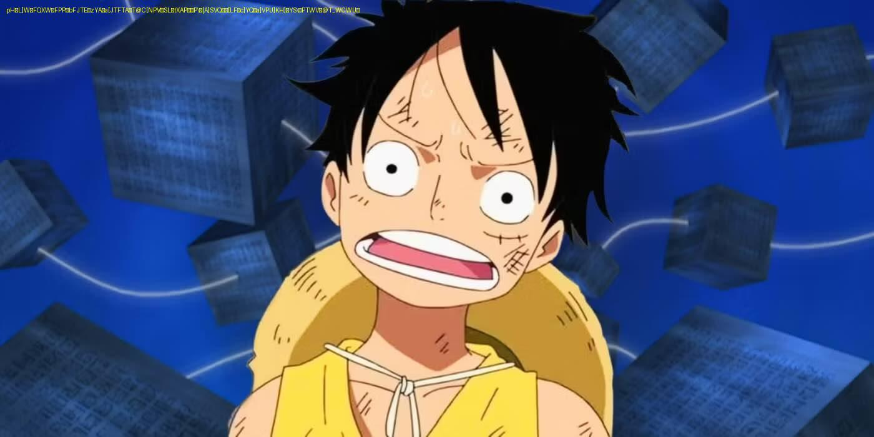

Párrafo encontrado

→ b'By the time the Straw Hat Pirates arrived at Fish-Man Island, its Road Poneglyph had been removed.'

**✔ Documentación del proceso, Presentación y claridad**

**Paso 1:** Primero tuve que ingresar al primer challenge, ya entrando al primer challenge estuve haciendo pruebas de permisos y me aparecia denegado, entonces en el repo estaba la contraseña y como ingresamos al usuario con todos los permisos para ello corrí los siguientes comandos:

→ docker exec -it luffy_challenge bash

→ su luffy con el password onepiece

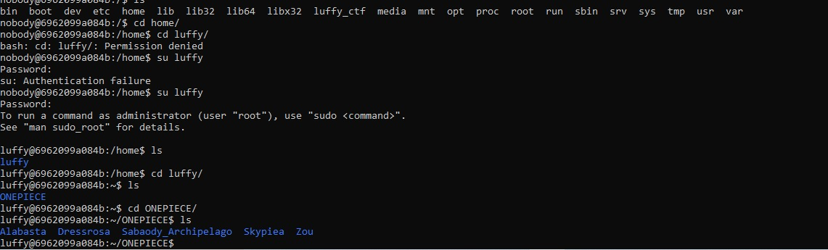

**Paso 2:** Ahora era momento de encontrar la flag, para ello estuve investigando comandos que me pudieran ayudar a encontrarla súper rápido, al principio estuve viendo la manera de como hacer para que me muestre todos los archivos txt o los que tengan flag, vi que habian muchos entonces encontré un comando en docker el cual me busca todos los archivos que yo desee encontrar el comando es el siguiente:

**→ find / -type f \( -name "*.txt" -o -name "*.flag" -o -name "*.hidden" -o -name "*.enc" \) 2>/dev/null**

Este comando me ayudó mucho ya que me muestra todos los archivos con las extensiones que busque y hasta me muestra en qué carpeta están, abajo les dejo una imagen de como se mira.

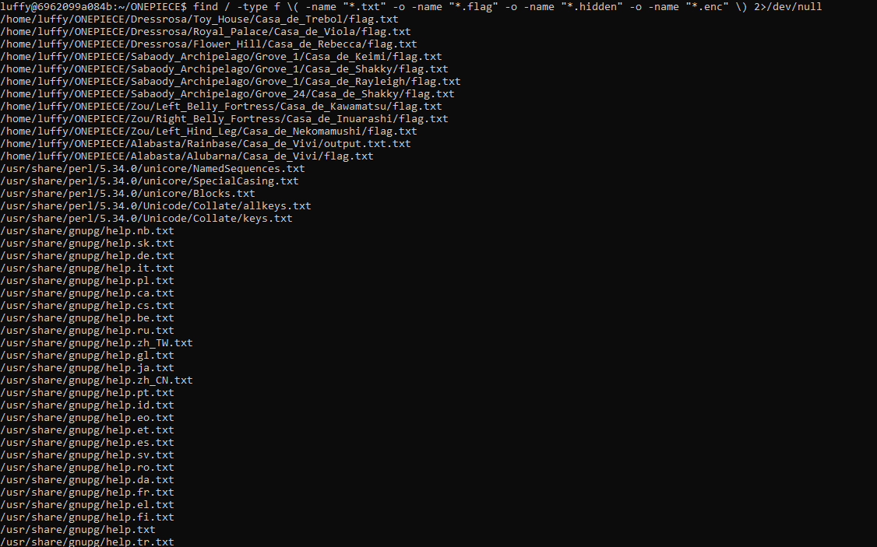

**Paso 3:** Ya teniendo todos los archivos vemos que hay muchos llamados flags.txt estuve haciendo un cat por cada uno pero me aparecían textos y no lo que estaba buscando que era una serie de números, para ello decidí de nuevo buscar otro comando que me ayudara a correr todos de nuevo sin ir uno por uno, entonces encontré un comando super magico el cual me lee todos los archivos de una vez y me los muestra todos juntos el comando que corri es el siguiente:

→ **find /home/luffy/ONEPIECE/ -type f -name "flag.txt" -exec cat {} + 2>/dev/null**

este comando me ayuda a leer y mostrar todos los archivos llamados flag.txt y lo que me gusta de este comando mágico es que le agrega haz cuando empieza otro archivo es decir en cada has que encuentres significa que es un archivo flag.txt el que está leyendo, al correrlo aparece de la siguiente manera:

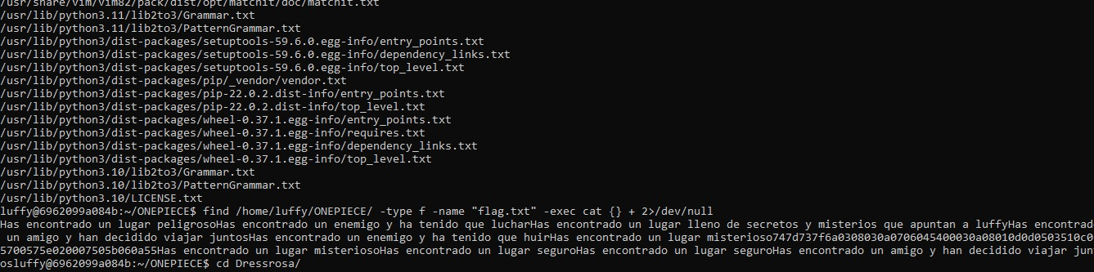

vemos todos los archivos flag.txt leídos y mostrados, pero hay algo raro vemos en el texto un montón de números raros lo cual eso era lo que estabamos buscando para encontrar la flag

→747d737f6a0308030a0706045400030a08010d0d0503510c065700575e020007505b060a55

**Paso 4:** Ya que encontramos ese número raro ahora debemos de ver la manera de como obtener algo más o menos legible ya que ahí estaba encriptado, entonces para este reto debíamos de desencriptar ese número extraño usando nuestro carnet que el mio es 21285 para ello me ayudé de un programa en python el cual me ayuda a hacer el XOR de ese número raro con mi carnet, a continuación les muestro una imagen del programa con su resultado.

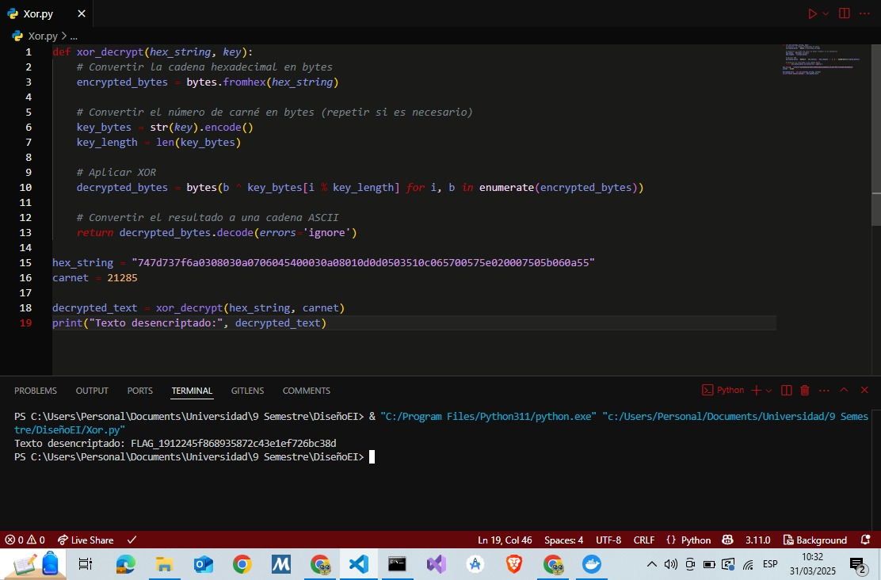

El programa lo que hago es que creo una función llamada xor_decrypt el cual lo que hace es convertir hexadecimal en bytes es decir ese número raro que encontramos, luego el número de carné igual lo convertimos a bytes y repetirlo para que tenga la misma longitud a la cadena hexadecimal es decir el número raro, luego aplico un Xor entre estas dos cadenas de bytes y luego el resultado lo convierto a una cadena ASCII e imprimo el resultado mostrado anteriormente la cual ya es la flag que utilizare para el siguiente reto.

**Paso 5:** Ahora el próximo objetivo es encontrar la imagen, pero ya sabiendo el comando de como buscar archivos en las carpetas ya es mucho más fácil ya que ahora busque por extensión png, jpg, zip, etc para poder ver dónde es que estaba la imagen, para ello utilice el siguiente comando:

**→find / -type f \( -name "*.jpg" -o -name "*.png" -o -name "*.jpeg" -o -name "*.gif" -o -name "*.bmp" -o -name "*.zip" \) 2>/dev/null**

Al correr el comando me aparece lo siguiente:

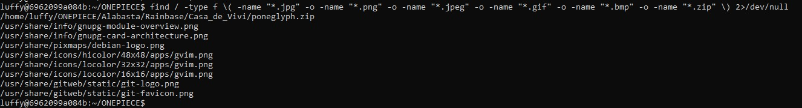

Vemos que hay un zip el cual tiene el mismo nombre como el requerimiento que nos piden, entonces ahí está la imagen escondida, debo de ver como descomprimir el zip.

**Paso 6:** Ahora toca descomprimir el zip, probe con unzip pero me causaba error ya que yo estaba en windows lo cual no me dejaba usar esa, en la imagen verán el error, pero encontre otra la cual me ayudo para descomprimir el zip mostrandome ya la imagen, el comando que utilice fue:

**→sudo apt-get install p7zip-full**

**→7z x poneglyph.zip**

Al correr estos 2 comandos me salio lo siguiente:

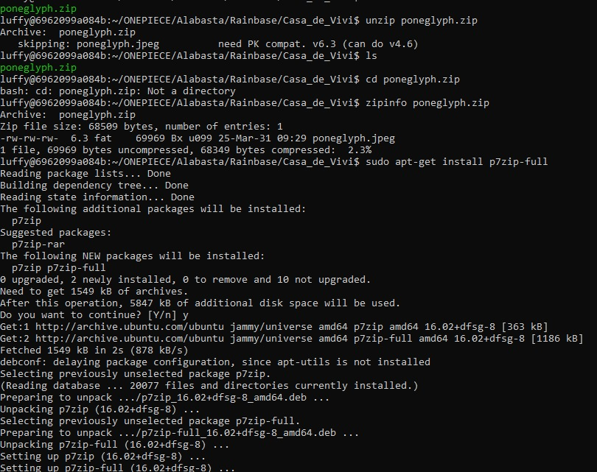

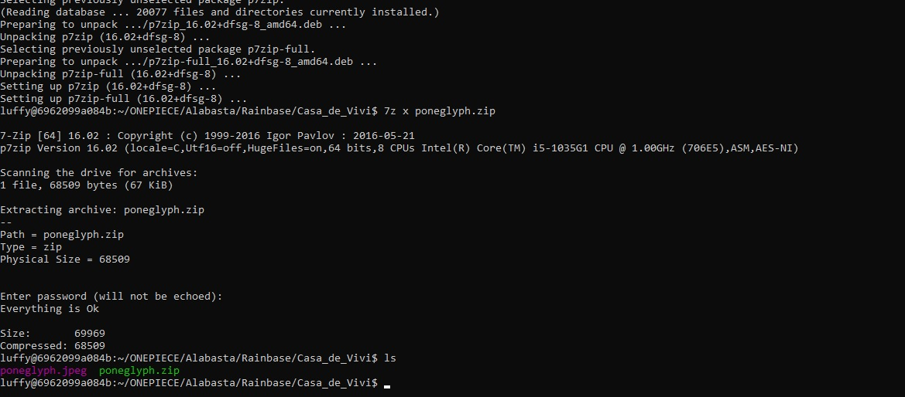

Como podemos ver ya se extrajo el zip el cual contiene la imagen que estábamos buscando para este reto.

**Paso 7:** Ahora nos toca obtener el texto de la imagen, primero lo que hice fue guardar la imagen en mi computadora lo cual la descargue desde docker para poder pasarla al programa que nos brindó Ludwing el cual extrae el texto de una imagen el cual hace un XOR con mi número de carné, los archivos que utilice son luffy_xor.py y extract_text_from_image.py estos archivos son los que nos brindó Ludwing al correr el programa me mostró lo siguiente:

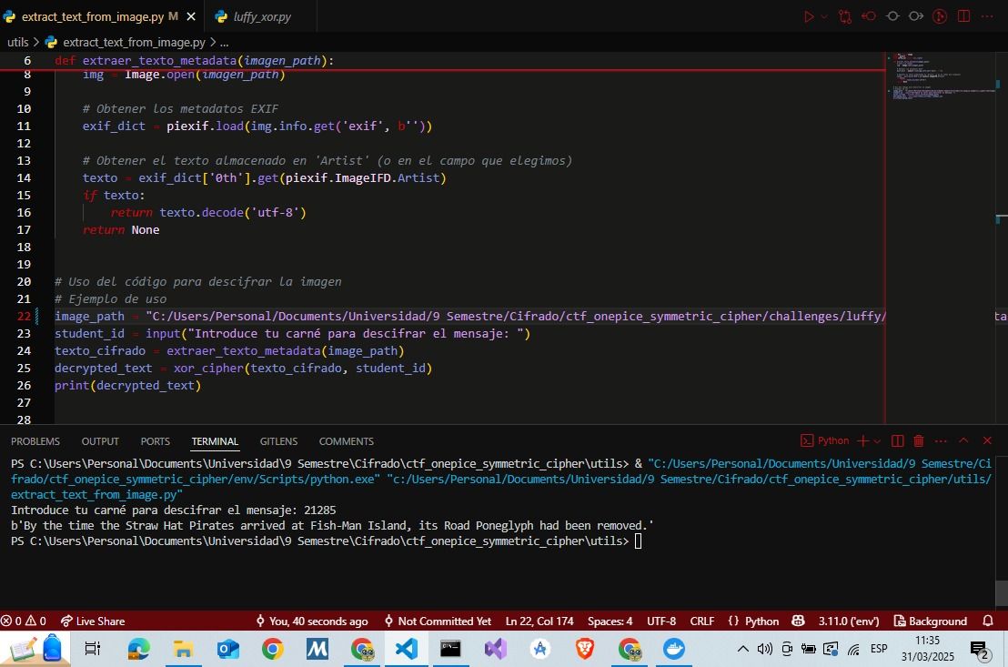

Y listo logramos terminar el primer reto del XOR ya que encontramos la flag y el texto de la imagen en base a mi número de carné 21285.

**Reto # 2 Zoro**

**✔ Flag Encontrada**

→ FLAG_023d3aaf90363ca35ee54bf8f894dc81

**✔ Párrafo del poneglyphs**

Imagen encontrada

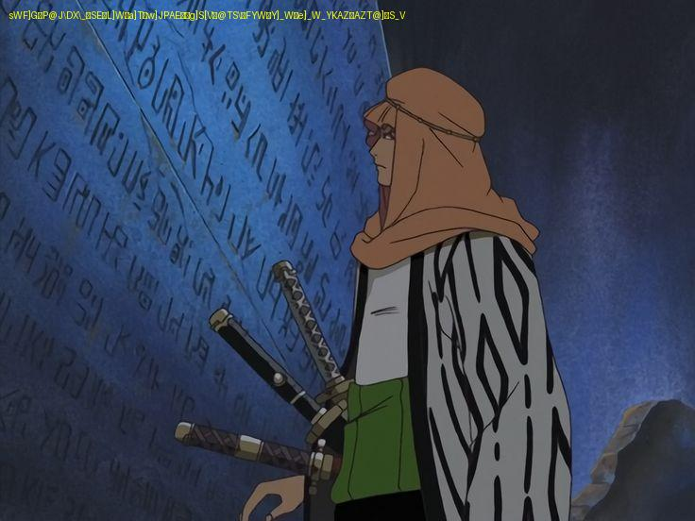

Párrafo encontrado

→ b'After arriving at the Sea Forest, Robin read the lone Poneglyph there and'

**✔ Documentación del proceso, Presentación y claridad**

**Paso 1:** ingresamos al segundo challenge, ya entrando al segundo challenge debemos hacer lo mismo que el reto anterior que es ingresar el usuario y la password que recordemos que la password ahora es la flag que encontramos en el reto anterior para ello corrí los siguientes comandos:

→ docker exec -it zoro_challenge bash

→ su zore con el password FLAG_1912245f868935872c43e1ef726bc38d

Al correrlo aparece lo siguiente:

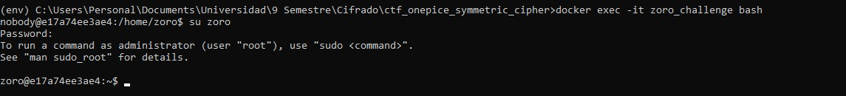

**Paso 2:** Ahora era momento de encontrar la flag, para ello hice y utilice el mismo comando en el reto anterior que me busca y me muestre todos los archivos txt o los que tengan flag, el comando es el siguiente:

**→ find / -type f \( -name "*.txt" -o -name "*.flag" -o -name "*.hidden" -o -name "*.enc" \) 2>/dev/null**

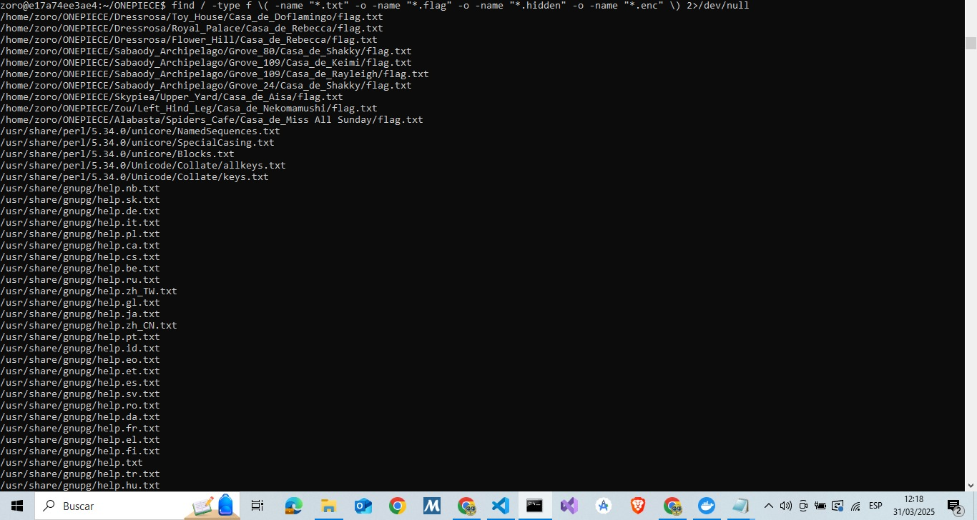

**Paso 3:** Hice lo mismo que el challenge anterior que es leer todos los archivos flag.txt y mostrarlos para encontrar el número raro que ando buscando para esto el comando que corri es el siguiente:

→ **find /home/zoro/ONEPIECE/ -type f -name "flag.txt" -exec cat {} + 2>/dev/null**

Al correr el comando me aparece lo siguiente:



Vemos que ahora está el mismo número raro ese número raro, debó de aplicarle algo para que me muestre mi flag, aquí es donde está la diferencia del challenge anterior.

→ 6d4080499d48a3ab0ac7e965ca7eb90510b84006d09a0c5f75b491c5c5245a42b06b36337

**Paso 4:** Ahora ese número extraño debo crear un script el cual me ayude a desencriptar utilizando como llave mi número de carné, para esto cree un script en python. Este programa toma un texto cifrado en formato hexadecimal en mi caso es ese número extraño que encontré y lo descifra utilizando el algoritmo RC4 con una clave específica, en este caso, es mi número de carné 21285. Convierte la clave y el texto cifrado a bytes, aplica el descifrado y muestra el mensaje en texto legible si es posible. Aqui les muestro como quedó el resultado

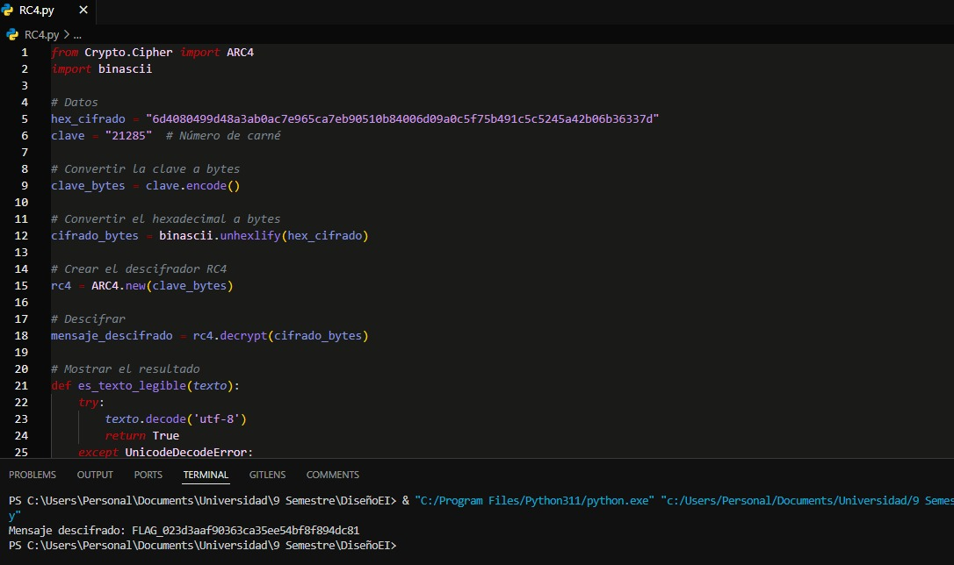

→Mensaje descifrado: FLAG_023d3aaf90363ca35ee54bf8f894dc81

**Paso 5:** Ahora el próximo objetivo es encontrar la imagen, pero ya sabiendo el comando de como buscar archivos en las carpetas como lo hicimos anteriormente en el reto pasado ya es mucho más fácil ya que ahora busque por extensión png, jpg, zip, etc para poder ver dónde es que estaba la imagen en este caso estamos buscando el zip poneglyphs , para ello utilice el siguiente comando:

**→find / -type f \( -name "*.jpg" -o -name "*.png" -o -name "*.jpeg" -o -name "*.gif" -o -name "*.bmp" -o -name "*.zip" \) 2>/dev/null**

Al correr el comando me aparece lo siguiente:

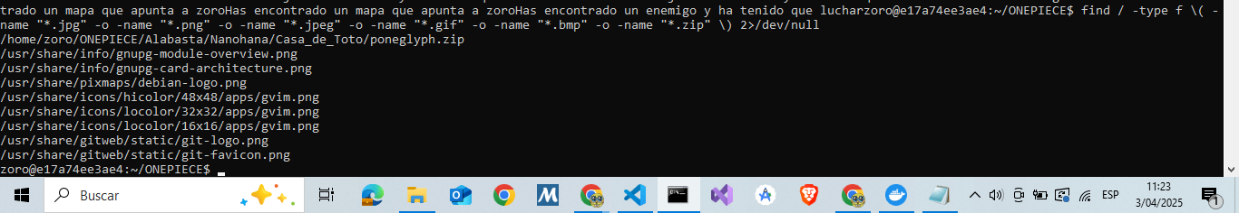

Ya encontramos donde está el zip es hora de extraerlo.

**Paso 6:** Ahora tenemos que extraer el zip para ello lo haremos como el reto anterior sin el unzip ya que este me da problemas entonces naveguemos hasta donde se encuentra el zip y ya cuando estemos ahí lo extraemos y mostramos que archivos contiene para ello corramos los siguientes comandos.

→ sudo apt update

→ sudo apt-get install p7zip-full

→ 7z x poneglyph.zip

A continuación les muestro unas imagenes:

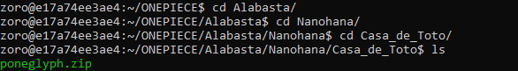

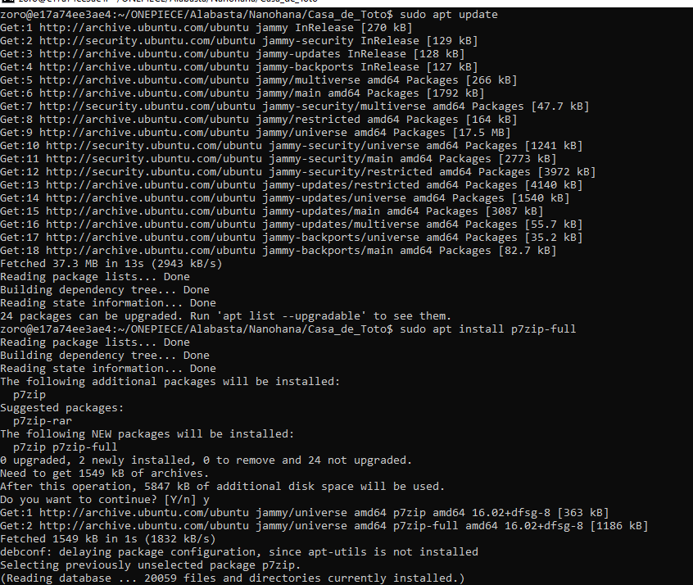

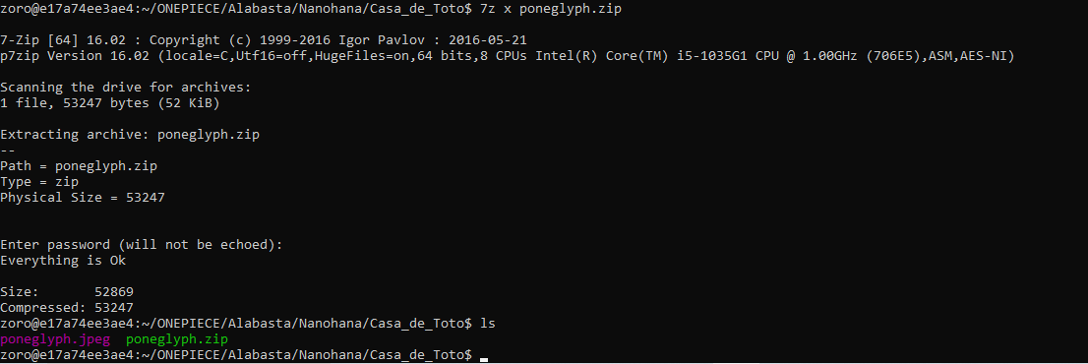

Ya extrajimos la imagen, ahora debemos de copiar a nuestra computadora para ello correr el siguiente comando:

→docker cp zoro_challenge:/home/zoro/ONEPIECE/Alabasta/Nanohana/Casa_de_Toto/poneglyph.jpeg ./poneglyph_zoro.jpg.

A continuación una imagen de como se vería:



Listo ya tenemos la imagen en la computadora



**Paso 7:** Ahora nos toca obtener el texto de la imagen, primero lo que hice fue guardar la imagen en mi computadora lo cual utilice el comando del paso 6 para poder pasarla al programa que nos brindó Ludwing el cual extrae el texto de una imagen el cual hace un XOR con mi número de carné, los archivos que utilice son luffy_xor.py y extract_text_from_image.py estos archivos son los que nos brindó Ludwing al correr el programa me mostró lo siguiente:

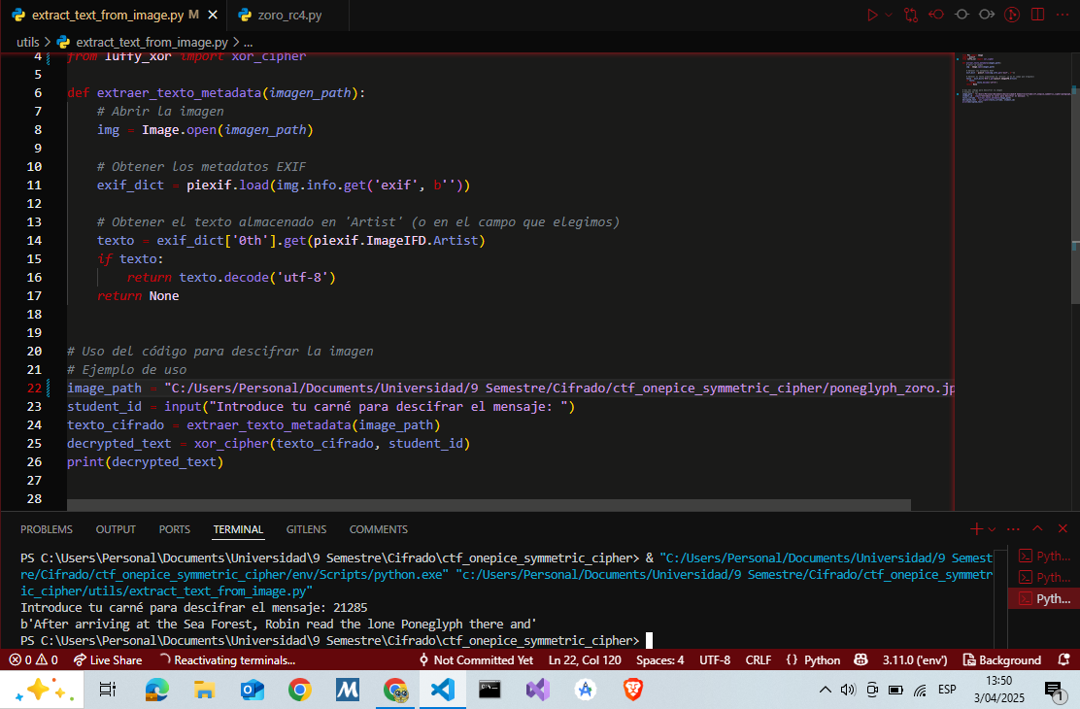

Texto de la imagen encontrada: b'After arriving at the Sea Forest, Robin read the lone Poneglyph there and'

**Reto # 3**

**✔ Flag Encontrada**

→ FLAG_5c0cf71f5e6f6f90b682d3f31238b906

**✔ Párrafo del poneglyphs**

Imagen encontrada

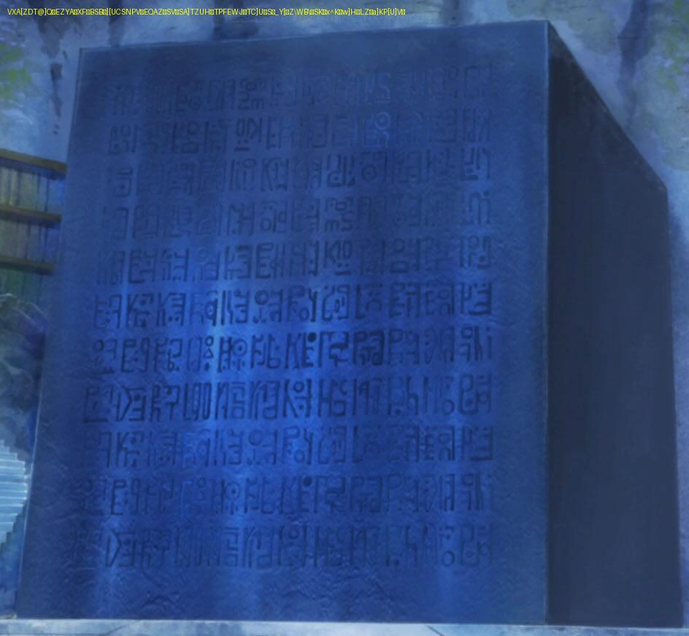

Párrafo encontrado

→ b'discovered that it was engraved with an apology letter from a man known as Joy Boy to Poseidon.'

**✔ Documentación del proceso, Presentación y claridad**

**Paso 1:** ingresamos al tercer challenge, ya entrando al tercer challenge debemos hacer lo mismo que los retos anteriores que es ingresar el usuario y la password que recordemos que la password ahora es la flag que encontramos en el reto 2 anterior para ello corrí los siguientes comandos:

→ docker exec -it usopp_challenge bash

→ su usopp con el password FLAG_023d3aaf90363ca35ee54bf8f894dc81

Al correrlo aparece lo siguiente:

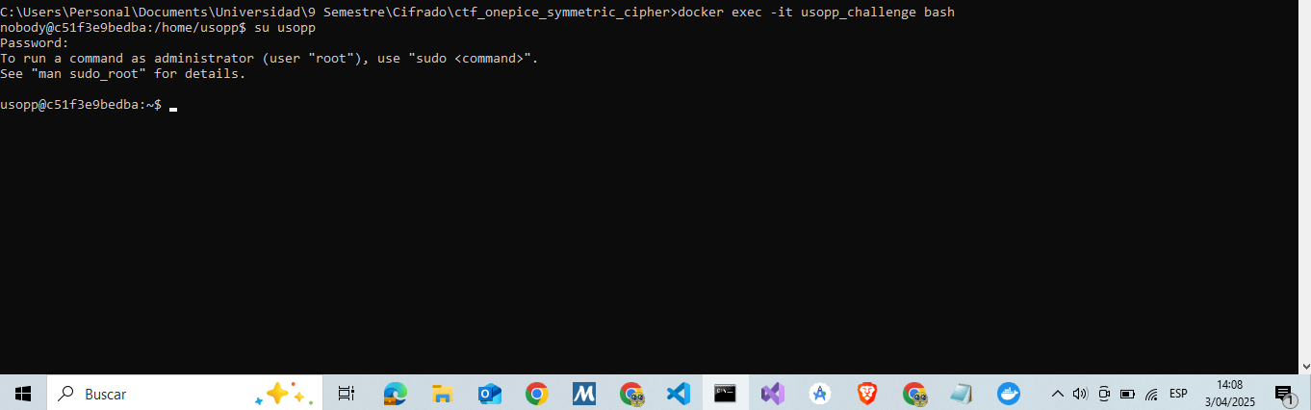

**Paso 2:** Ahora era momento de encontrar la flag, para ello hice y utilice el mismo comando en los retos anteriores que me busca y me muestre todos los archivos txt o los que tengan flag, el comando es el siguiente:

**→ find / -type f \( -name "*.txt" -o -name "*.flag" -o -name "*.hidden" -o -name "*.enc" \) 2>/dev/null**

Al correrlo mostrará todos los archivos encontrados como a continuación se muestra:

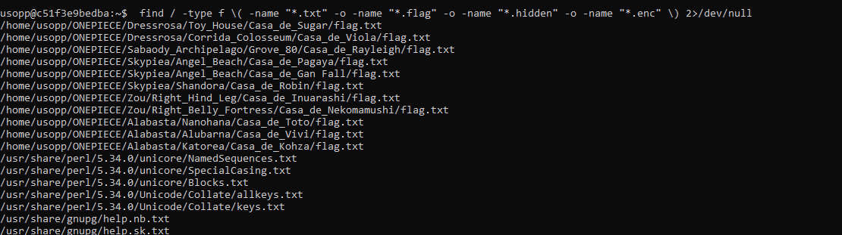

**Paso 3:** Hice lo mismo que el challenge 2 que es leer todos los archivos flag.txt y mostrarlos para encontrar el número raro que ando buscando para esto el comando que corri es el siguiente:

→ **find /home/usopp/ONEPIECE/ -type f -name "flag.txt" -exec cat {} + 2>/dev/null**

Al correr el comando me aparece lo siguiente:



Nos volvemos a encontrar con este número grande raro el cual es el que nos va servir para poder encontrar la flag aplicando lo que el reto nos pida.

→ a77742694e1f51851a6e3839d7c2887a486b5c3ec91d17d6114924ec13abc486b01d5fd83f

**Paso 4:** Al igual que los retos anteriores este número raro se debe de desencriptar para poder obtener la flag para el próximo reto, para ello y viendo podemos aprovechar la función usopp_cipher.py que nos brindo Ludwing en el proyecto, vamos a utilizar en específico la función decrypt para poder encontrar nuestra flag. A continuación una imagen de cual es la flag encontrada y el script utilizado.

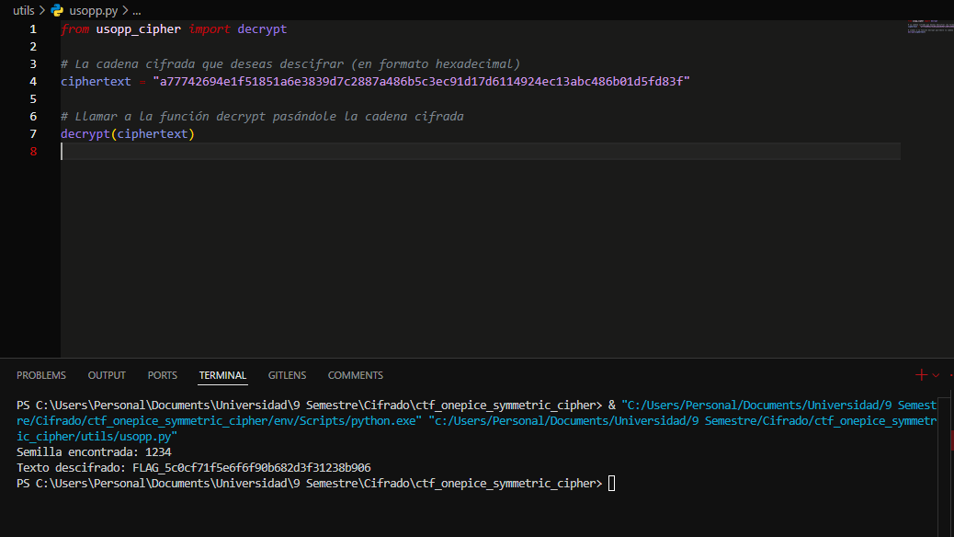

→ FLAG_5c0cf71f5e6f6f90b682d3f31238b906

**Implementación:**

El código implementa un cifrado basado en un "generador de secuencias de claves" (keystream) que utiliza un generador de números aleatorios (PRNG) con una semilla dada. En el cifrado, se realiza una operación XOR entre cada byte del texto plano y el keystream generado. En la descifrado, la función intenta encontrar la semilla correcta para descifrar el texto cifrado, verificando si comienza con "FLAG_". La principal diferencia entre un XOR "normal" y este cifrado es que aquí se usa una secuencia de claves generada de forma pseudo-aleatoria para hacer la operación XOR, lo que lo hace dependiente de la semilla para generar el keystream y producir el texto cifrado.

**Paso 5:** Ahora el próximo objetivo es encontrar la imagen, pero ya sabiendo el comando de como buscar archivos en las carpetas como lo hicimos en los retos pasados ya es mucho más fácil ya que ahora busque por extensión png, jpg, zip, etc para poder ver dónde es que estaba la imagen en este caso estamos buscando el zip poneglyphs , para ello utilice el siguiente comando:

**→find / -type f \( -name "*.jpg" -o -name "*.png" -o -name "*.jpeg" -o -name "*.gif" -o -name "*.bmp" -o -name "*.zip" \) 2>/dev/null**

Al correr el comando me aparece lo siguiente:

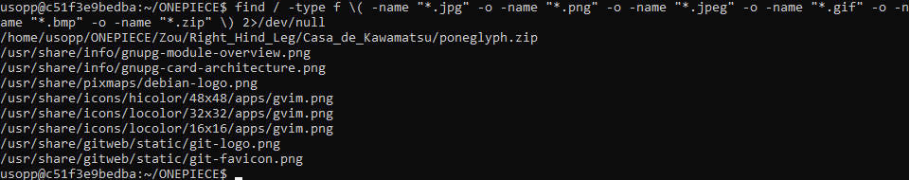

Y de nuevo nos volvemos a topar al .zip que es el que debemos de extraer para la imagen.

**Paso 6:** Ahora tenemos que extraer el zip para ello lo haremos como los retos anteriores con p7zip-full, entonces naveguemos hasta donde se encuentra el zip y ya cuando estemos ahí lo extraemos y mostramos que archivos contiene para ello corramos los siguientes comandos.

→ sudo apt update

→ sudo apt-get install p7zip-full

→ 7z x poneglyph.zip

A continuación les muestro unas imagenes:

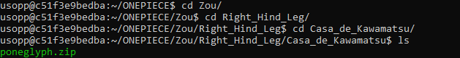

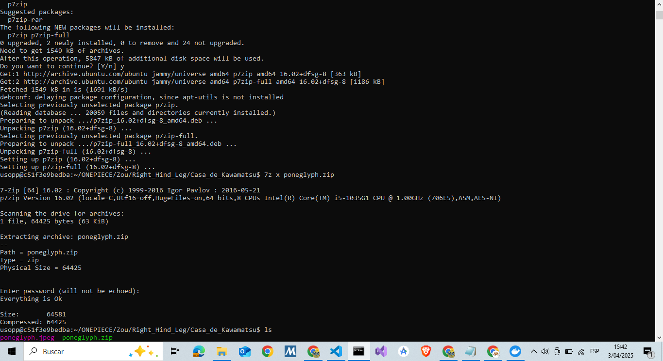

Ya extrajimos la imagen ahora es momento de cargarla a nuestra computadora local, para ello correr el siguiente comando:

→ docker cp usopp_challenge:/home/usopp/ONEPIECE/Zou/Right_Hind_Leg/Casa_de_Kawamatsu/poneglyph.jpeg ./poneglyph_usopp.jpg.

se veria algo así:



Ya esta la imagen en mi computadora



**Paso 7:** Ahora nos toca obtener el texto de la imagen, primero lo que hice fue guardar la imagen en mi computadora lo cual utilice el comando del paso 6 para poder pasarla al programa que nos brindó Ludwing el cual extrae el texto de una imagen el cual hace un XOR con mi número de carné, los archivos que utilice son luffy_xor.py y extract_text_from_image.py estos archivos son los que nos brindó Ludwing al correr el programa me mostró lo siguiente:

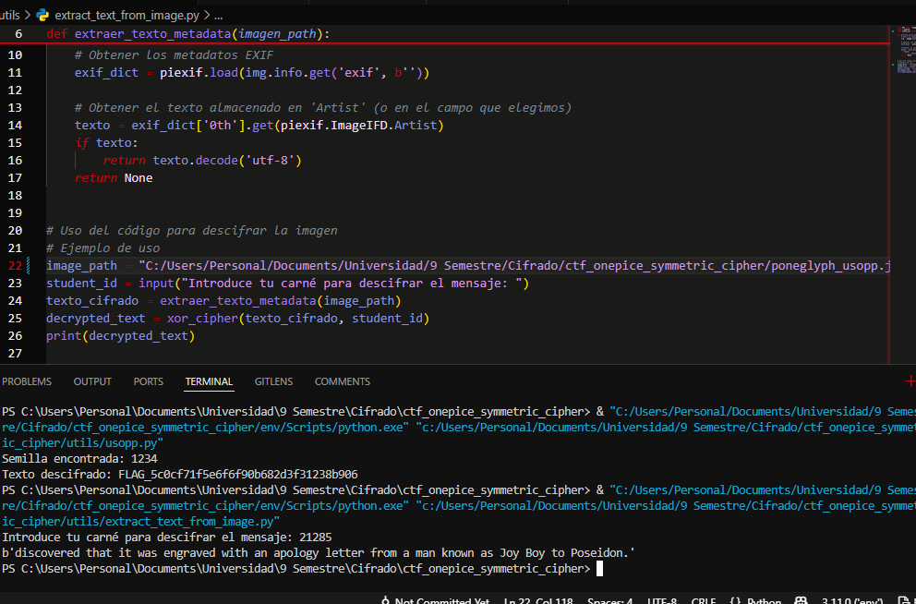

Texto encontrado: b'discovered that it was engraved with an apology letter from a man known as Joy Boy to Poseidon.'

**Reto # 4 Nami**

**✔ Flag Encontrada**

→ FLAG_a6c5ee7df3b480e8b8754e112c5d5d78

**✔ Párrafo del poneglyphs**

Imagen encontrada

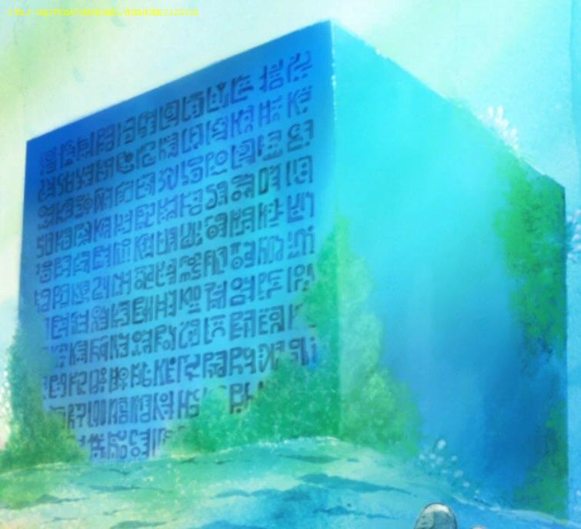

Párrafo encontrado

→ b'he told Robin the story handed down through '

**✔ Documentación del proceso, Presentación y claridad**

**Paso 1:** ingresamos al tercer challenge, ya entrando al tercer challenge debemos hacer lo mismo que los retos anteriores que es ingresar el usuario y la password que recordemos que la password ahora es la flag que encontramos en el reto 3 para ello corrí los siguientes comandos:

→ docker exec -it nami_challenge bash

→ su nami con el password FLAG_5c0cf71f5e6f6f90b682d3f31238b906

Al correrlo aparece lo siguiente:



**Paso 2:** Es hora de encontrar la flag, para ello hice y utilice el mismo comando en los retos anteriores que me busca y me muestre todos los archivos txt o los que tengan flag, el comando es el siguiente:

**→ find / -type f \( -name "*.txt" -o -name "*.flag" -o -name "*.hidden" -o -name "*.enc" \) 2>/dev/null**

Al correrlo mostrará todos los archivos encontrados como a continuación se muestra:

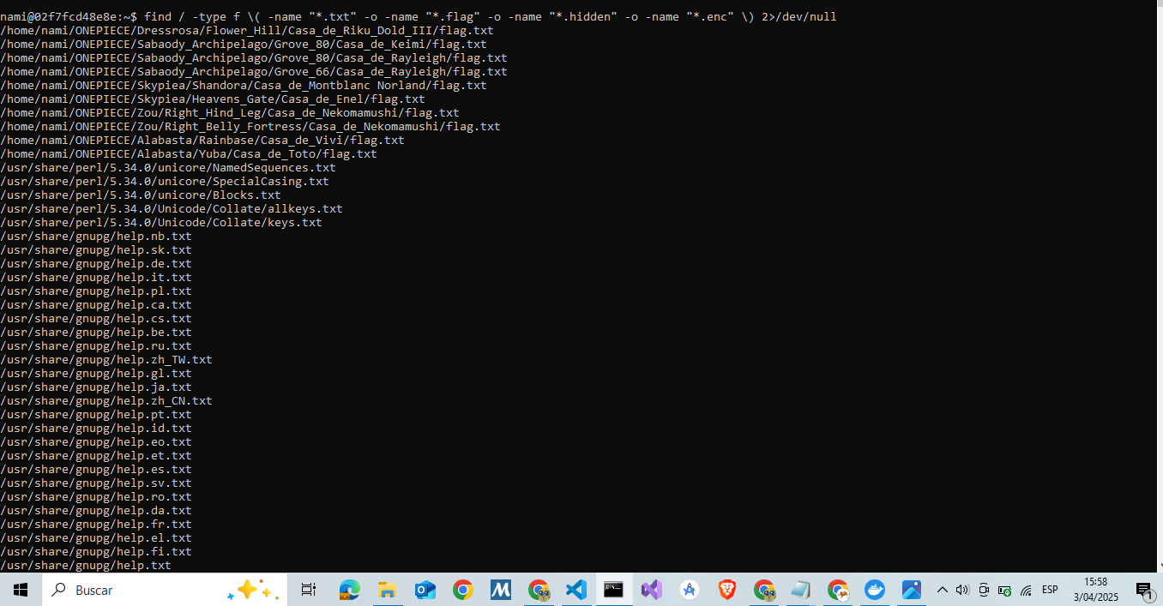

**Paso 3:** Hice lo mismo que el challenge 2 que es leer todos los archivos flag.txt y mostrarlos para encontrar el número raro que ando buscando para esto el comando que corri es el siguiente:

→ **find /home/nami/ONEPIECE/ -type f -name "flag.txt" -exec cat {} + 2>/dev/null**

Al correr el comando me aparece lo siguiente:



Como ya es costumbre vemos de nuevo los números raros el cual es el que le vamos a tener que aplicar ChaCha20 para poder encontrar la última flag.

→ 3fc06ae08a1fadebd28e6fd903756702673de26a2bd05affcf4ba3c0b630d438336db15436

**Paso 4:** Al igual que los retos anteriores este número raro se debe de desencriptar para poder obtener la última flag, para ello y viendo podemos aprovechar la función nami_chacha.py que nos brindo Ludwing en el proyecto, vamos a utilizar en específico la función chacha20_decrypt para poder encontrar nuestra flag con nuestro número de carné como user_id que es 21285. A continuación una imagen de cual es la flag encontrada y el script utilizado.

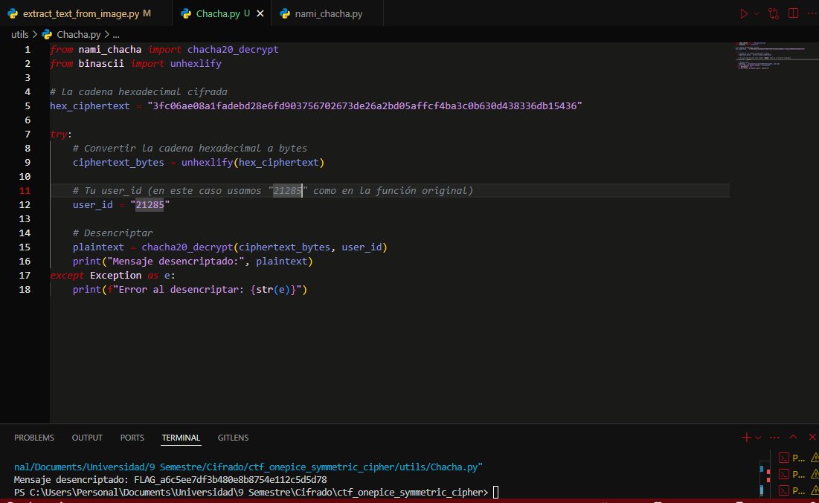

→FLAG_a6c5ee7df3b480e8b8754e112c5d5d78

**Implementación:**

**Paso 5:** Ahora el próximo objetivo es encontrar la imagen, pero ya sabiendo el comando de como buscar archivos en las carpetas como lo hicimos en los retos pasados ya es mucho más fácil ya que ahora busque por extensión png, jpg, zip, etc para poder ver dónde es que estaba la imagen en este caso estamos buscando el zip poneglyphs , para ello utilice el siguiente comando:

**→find / -type f \( -name "*.jpg" -o -name "*.png" -o -name "*.jpeg" -o -name "*.gif" -o -name "*.bmp" -o -name "*.zip" \) 2>/dev/null**

Al correr el comando me aparece lo siguiente:

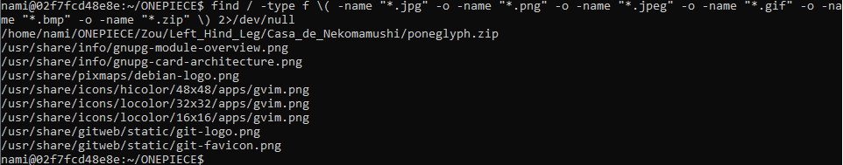

Ya es nuestro último poneglyph.zip que nos volvemos a topar, es hora de que lo descomprimimos.

**Paso 6:** Ahora tenemos que extraer el zip para ello lo haremos como los retos anteriores con p7zip-full, entonces naveguemos hasta donde se encuentra el zip y ya cuando estemos ahí lo extraemos y mostramos que archivos contiene para ello corramos los siguientes comandos.

→ sudo apt update

→ sudo apt-get install p7zip-full

→ 7z x poneglyph.zip

A continuación les muestro unas imagenes:

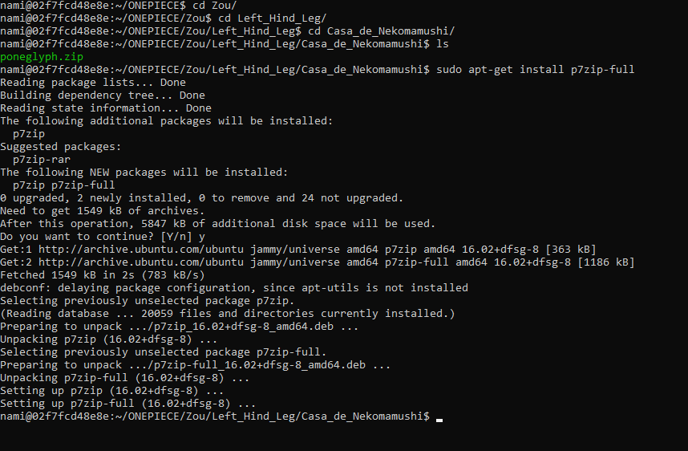

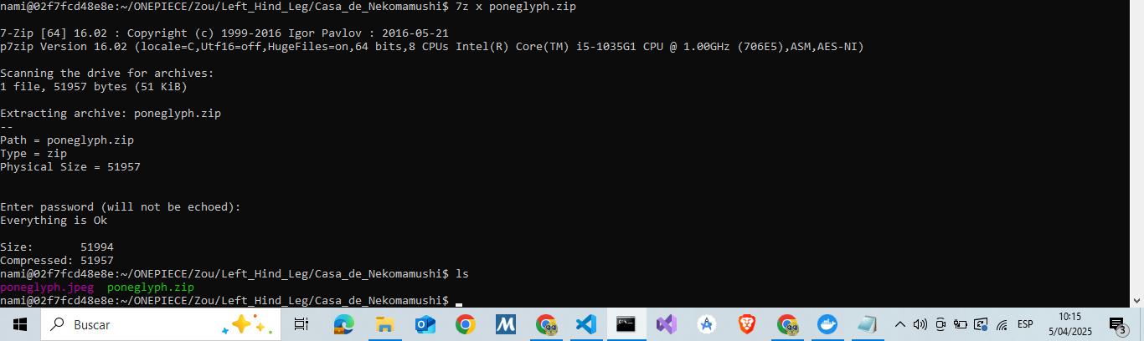

Ya logramos extraer nuestra imagen de nuestro último reto ahora es momento de cargarla a nuestra computadora local, para ello correr el siguiente comando:

→ docker cp nami_challenge:/home/nami/ONEPIECE/Zou/Left_Hind_Leg/Casa_de_Nekomamushi/poneglyph.jpeg ./poneglyph_nami.jpg.

se veria algo así:



Listo ya tenemos la imagen para nuestro último paso, esta es la imagen obtenida:



**Paso 7:** Ahora nos toca obtener el texto de la imagen, primero lo que hice fue guardar la imagen en mi computadora lo cual utilice el comando del paso 6 para poder pasarla al programa que nos brindó Ludwing el cual extrae el texto de una imagen el cual hace un XOR con mi número de carné, los archivos que utilice son luffy_xor.py y extract_text_from_image.py estos archivos son los que nos brindó Ludwing al correr el programa me mostró lo siguiente:

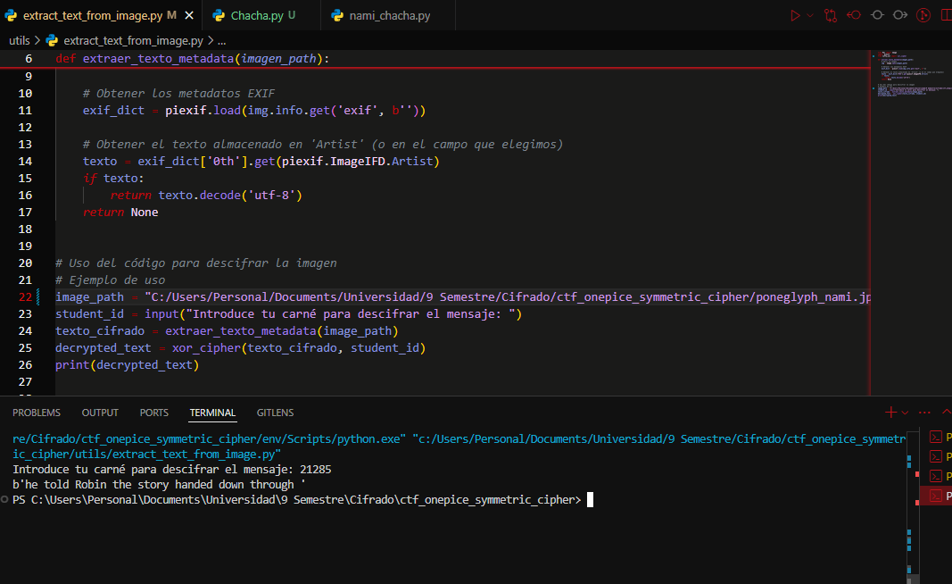

Texto encontrado: b'he told Robin the story handed down through '